一、实验目的
例：
（1）加深对弱电解质的解离平衡、同离子效应、盐类水解等基本概念的理解。了解缓冲溶液的缓冲作用及配制。 （尽量简单，只写要点）
（2）掌握难溶电解质的多相离子平衡及沉淀的生成和溶解的条件。（尽量简单，只写要点）
二、实验原理
例：
在弱电解质的解离平衡或难溶电解质的沉淀一溶解平衡体系中，加入与弱电解质或难溶电解质具有相同离子的易溶强电解质，则平衡向左移动，产生使弱电解质的解离度或难溶电解质的溶解度明显降低的现象，叫做同离子效应。（尽量简单，只写要点）
三、实验材料与仪器
例：
试管、药匙、氨水、醋酸铵固体、酚酞。甲基橙、碘化铅。碘化钾。（尽量简单，只写要点，可以画装置布置图）
四、实验内容及操作步骤
例：
（l）在小试管中加入1 cm³ 0.l mol·dm⁻³ NH₃水溶液和1滴酚酞指示剂，观察溶液颜色。再加入少许NH₄Ac晶体，振荡使其溶解，观察溶液颜色的变化并进行解释。
（2）自己设计一实验，验证同离子效应使HAc溶液中的H+浓度降低。
（3）在试管中加入3滴PbI₂饱和溶液，加入2滴0.l mol·dm⁻³ KI溶液。观察现象，解释之。（尽量简单）
或 （写成路线图形式）
例：
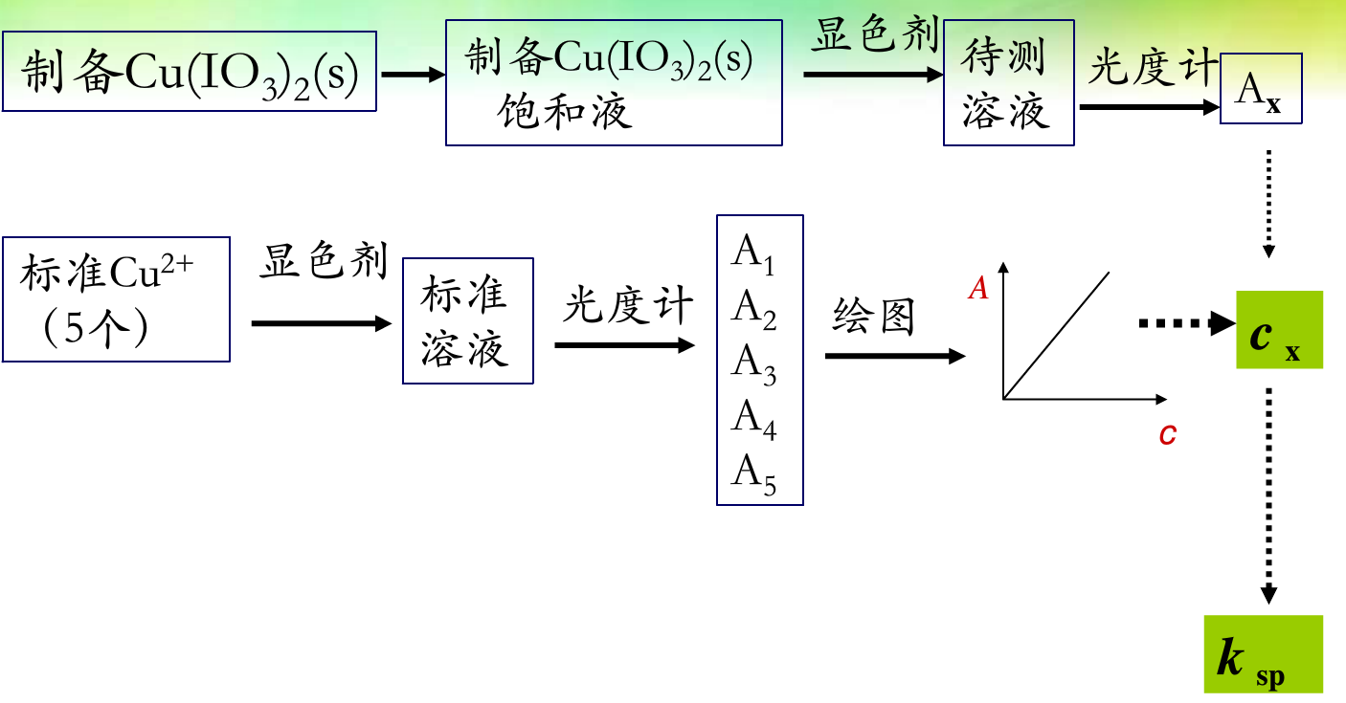
五、实验记录与数据处理
例：
（l）在小试管中加入1 cm³ 0.l mol·dm⁻³ NH₃水溶液和1滴酚酞指示剂，观察溶液颜色。再加入少许NH₄Ac晶体，振荡使其溶解，因同离子效应OH⁻浓度降低，碱性降低，红色溶液颜色变浅或褪去，
（2）在小试管中用滴管加入1毫升0.1摩尔/升醋酸水溶液和1滴甲基橙指示剂，因醋酸溶液呈酸性，使甲基橙溶液有无色变为红色。再用药匙向小试管中加入少许醋酸铵晶体，振荡使其溶解，因同离子效应，氢离子浓度降低，酸性降低，橙红色溶液颜色变为橙黄色或黄色。
（3）在试管中加入3滴PbI₂饱和溶液，加入2滴0.l mol·dm⁻³ KI溶液。有黄色沉淀碘化铅生成
（尽量详细，并分析原因以及实验过程中可能存在的问题）
六、结论与思考
例：
根据PbI₂的溶度积，计算（298K时）：
（1）PbI₂在纯水中的溶解度（mol·dm⁻³）；
（2）PbI₂在0.010 mol·dm⁻³ KI 溶液中的溶解度；
（3）PbI₂在0.010 mol·dm⁻³ Pb(NO₃)₂ 溶液中的溶解度；
（4）对以上计算结果进行分析、解释。
解：（1）Ksp(PbI₂)=1.39×10⁻⁸
PbI₂⇋Pb²⁺+2I⁻
平衡浓度/mol·dm⁻³ s 2s
∴Ksp(PbI₂)=c(Pb²⁺).c²(I⁻)
=s.(2s)²
=4s³
=1.39×10⁻⁸
∵s=1.51×10⁻³ mol·dm⁻³
(2) PbI₂⇋Pb²⁺+2I⁻
平衡浓度/mol·dm⁻³ s 2s+0.010
∴Ksp(PbI₂)=c(Pb²⁺).c²(I⁻)
=s.(2s+0.010)²
=1.39×10⁻⁸
∵s很小，∴2s+0.010≈0.010
∴s=1.39×10⁻⁴ mol·dm⁻³
(3) PbI₂⇋Pb²⁺ + 2I⁻
平衡浓度/mol·dm⁻³ s+0.010 2s
∴Ksp(PbI₂)=c(Pb²⁺).c²(I⁻)
=(s+0.010).(2s)²
=1.39×10⁻⁸
∵s很小，∴s+0.010≈0.010
∴s=5.89×10⁻⁴ mol·dm⁻³
（尽量详细，并分析原因以及实验过程中可能存在的问题）

